INDICO AO PODER EXECUTIVO MUNICIPAL OPERAÇÃO TAPA BURACOS NA RUA 03 DO BAIRRO JARDIM ACACIA, AO LADO DO LIONS CLUBE.

Em conformidade com o que estabelece o Artigo 120 do Regimento Interno da Casa, o Vereador Subscritor, depois de ouvida a Soberana e Douta manifestação do Plenário, INDICO AO PODER EXECUTIVO MUNICIPAL OPERAÇÃO TAPA BURACOS NA RUA 03 DO BAIRRO JARDIM ACACIA, AO LADO DO LIONS CLUBE.

JUSTIFICATIVA: A rua 03, localizada no Jardim Acacia ao lado do Lions Clube necessita da operação tapa buracos, pois tem um fluxo considerável de veículos, e com as chuvas esse trajeto foi prejudicado dificultando o acesso tanto para pedestres quanto para os veículos, causando transtorno a quem necessita utilizar a via.
Diante deste fato, solicito a operação tapa buracos na região que se encontra da seguinte forma:

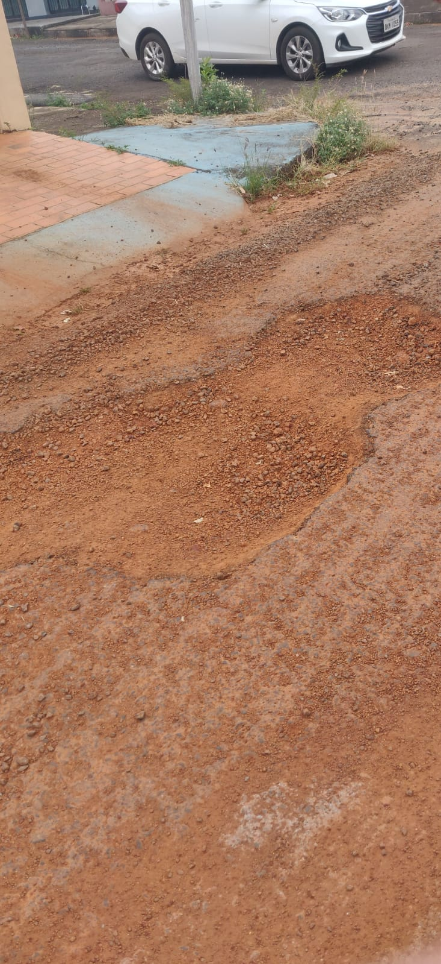
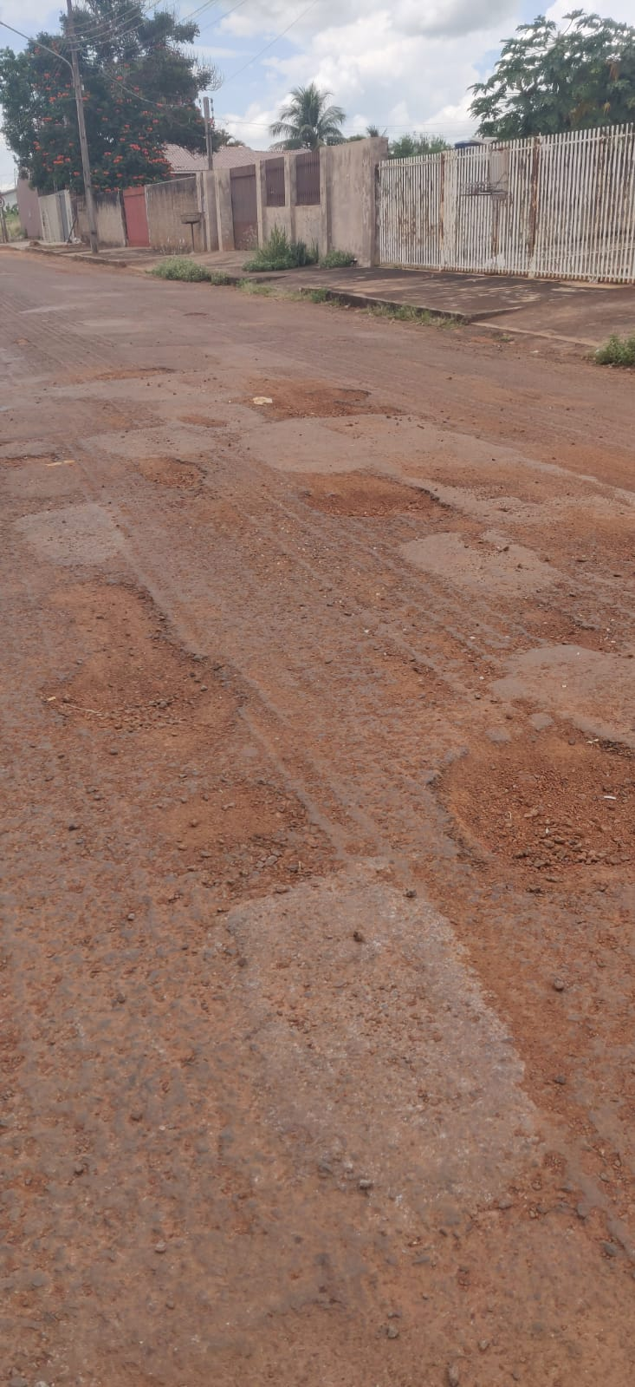

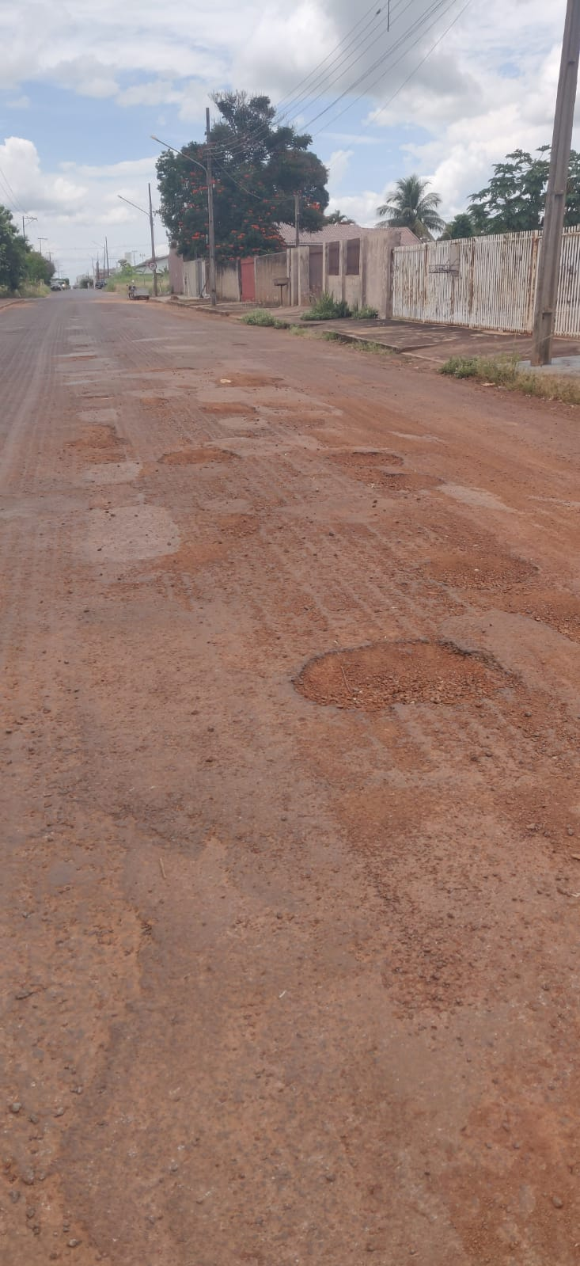
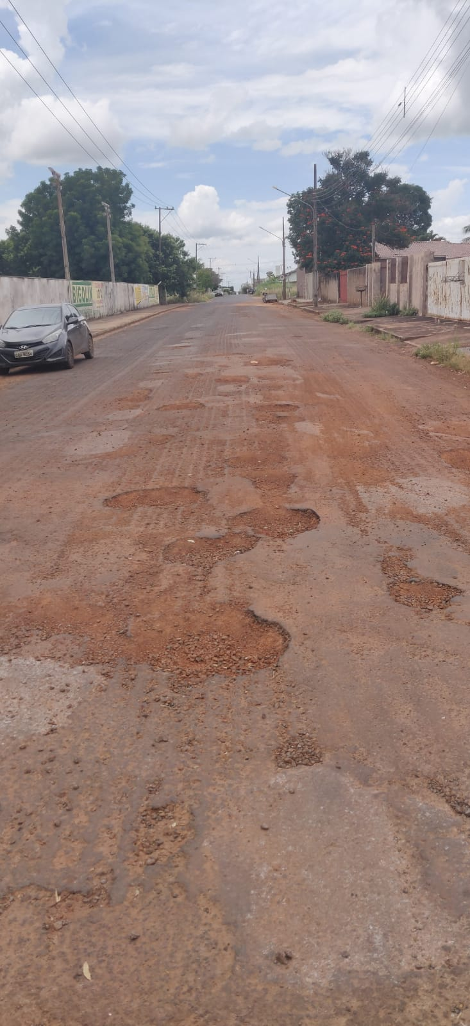

Certo de que a solicitação será atendida, aguardo e coloco-me a vossa disposição para prestar outros esclarecimentos, se necessário, ao tempo em que apresento minhas cordiais saudações.
Na oportunidade, renovo protestos de estima e consideração,
Atenciosamente,

__________________________________
VEREADOR DAVI OLIVEIRA – PSB
VICE-PRESIDENTE DA CÂMARA

